**ОТЧЁТ**

**ПО ЛАБОРАТОРНОЙ РАБОТЕ №9**

**Уравнение параболического типа**

**Вариант 9**

*Выполнил студент 3 курса МОиАИС*

*Ходосевич Данила*

***Цель работы***: усвоить сущность и методы решения ***линейного дифференциального уравнения 2-го порядка параболического типа***.

Численное решение дифференциального уравнения в частных производных предполагает получение двумерной числовой таблицы приближенных значений *Uij* искомой функции *U*(*t,x)* с заданной точностью для некоторых значений аргументов

*xj Î* [*a*, *b*], *ti Î* [*c*, *d*]

Численное решение таких дифференциальных уравнений возможно методами конечных разностей.

Погрешность решения, найденного этими методами, оценивается величиной O(*tp,hq*)*,* где *p*, *q*  - порядок метода.

***Задание.***

Решить параболическое уравнение

**

явным методом и неявным методом.

Шаблон для явного метода:

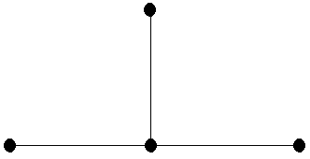

Шаблон для неявного метода:

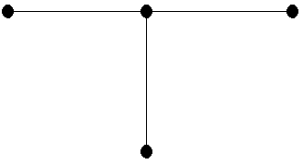

Вывести результаты в виде двумерных графиков U(x,t).

Неявные схемы решать с помощью прогонки.

**Метод прогонки РАСПИСАТЬ подробно!**

Для всех вариантов [*a*, *b*] = [0; 1], [*c*, *d*] = [0; 10], D=1. Погрешность решения 0,01. Исходя из погрешности, порядка аппроксимации и условий сходимости для явных схем определить шаги по пространству и времени

|  |  |  |
| --- | --- | --- |
| № вар. | Начальные условия | Граничные условия |
| 9 |  |  |

**Явный метод:**

Уравнение теплопроводности в одномерном виде: $$\frac{∂U}{∂t}=\frac{∂^{2}U}{∂x^{2}}$$

Разностное представление уравнения строится по схеме, состоящей из четырех узлов (явная схема):

$$\frac{u_{i}^{j+1}-u_{i}^{j}}{τ}=a\frac{u_{i+1}^{j}-2u_{i}^{j}+u_{i-1}^{j}}{h^{2}}$$

Где $i=1,…,J-1$– номер узла

- номер слоя

Для явной схемы необходимо условие устойчивости:

$$\frac{aτ}{h^{2}}≤\frac{1}{2}$$

Разрешая уравнение относительно $u_{i}^{j+1}$:

$$u_{i}^{j+1}=\left(1-2λ\right)u_{i}^{j}+λ(u_{i+1}^{j}+u_{i-1}^{j}), λ=\frac{aτ}{h^{2}}$$

Начальные условия:

$$u_{i}^{0}=φ_{i}, i=\underline{0,I}$$

Граничные условия в сеточном виде:

$$u_{0}^{j}={ψ_{1}}_{0}^{j}, j=\underline{1,J}$$

$$u_{l}^{j}={ψ_{2}}_{l}^{j}, j=\underline{1,J}$$ Возьмем в качестве первого шага разбиения: $h=0.1$ и $τ=0.005$.

Итерации завершаются, когда разница значений $U_{i}^{k}$ и $U_{i}^{k+1}$ становится меньше порогового значения: $\left|U_{i}^{(k)}-U_{i}^{(k+1)}\right| <0,01$

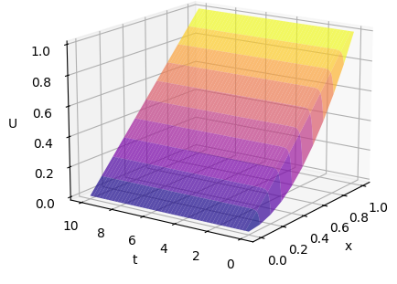

**Неявный метод:**

Временная производная $\frac{∂u}{∂t}$ аппроксимируется назад:

$$\frac{∂u}{∂t}≈\frac{u_{i}^{j+1}-u_{i}^{j}}{τ}$$

Пространственная вторая производная $\frac{∂^{2}u}{∂x^{2}}$ аппроксимируется:

$$\frac{∂^{2}u}{∂x^{2}}≈\frac{u_{i-1}^{j+1}-{2u}_{i}^{j+1}+u_{i+1}^{j+1}}{h^{2}}$$

Разностное уравнение, построенное по данной схеме:

$$\frac{u_{i}^{j+1}-u_{i}^{j}}{τ}=a^{2}\frac{u_{i-1}^{j+1}-2u_{i}^{j+1}+u_{i+1}^{j+1}}{h^{2}}$$

Где $i=1,…,J-1$– номер узла

- номер слоя

Из этого разностного соотношения можно получить систему уравнений относительно неизвестных значений сеточной функции на $j+1$ слое:

$${-λu}_{i-1}^{j+1}+\left(1+2λ\right)u_{i}^{j+1}-λu_{i+1}^{j+1}=u_{i}^{j}, λ=\frac{aτ}{h^{2}}$$

Полученная схема устойчива и сходится со скоростью $O(τ+h^{2})$.

Начальные условия:

$$u_{i}^{0}=φ_{i}, i=\underline{0,I}$$

Граничные условия в сеточном виде:

$$u_{0}^{j}={ψ_{1}}_{0}^{j}, j=\underline{1,J}$$

$$u_{l}^{j}={ψ_{2}}_{l}^{j}, j=\underline{1,J}$$

Возьмем в качестве первого шага разбиения: $h=0.1$ и $τ=0.01$.

Итерации завершаются, когда разница значений $U_{i}^{k}$ и $U_{i}^{k+1}$ становится меньше порогового значения: $\left|U_{i}^{(k)}-U_{i}^{(k+1)}\right| <0,01$

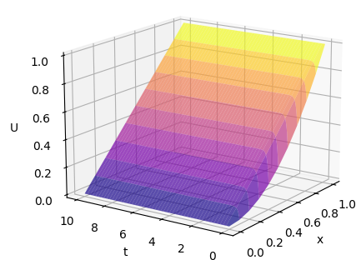

Приложения:

import math

import numpy as np

import matplotlib.pyplot as plt

from matplotlib import cm

def visualize_results(results):

    rows, cols = np.size(results, 0), np.size(results, 1)

    x_vals, t_vals, u_vals = [0] * rows * cols, [0] * rows * cols, [0] * rows * cols

    for r in range(rows):

        for c in range(cols):

            x_vals[c + r * cols] = results[r, c][0]

            t_vals[c + r * cols] = results[r, c][1]

            u_vals[c + r * cols] = results[r, c][2]

    x, t, u = np.reshape(x_vals, (rows, cols)), np.reshape(t_vals, (rows, cols)), np.reshape(u_vals, (rows, cols))

    fig = plt.figure()

    ax = fig.add_subplot(111, projection='3d')

    surf = ax.plot_surface(x, t, u, cmap=cm.plasma, alpha=0.7)

    ax.set_xlabel('x')

    ax.set_ylabel('t')

    ax.set_zlabel('U')

    plt.colorbar(surf, ax=ax, shrink=0.5, aspect=10)

    plt.show()

def explicit_scheme(init_x, init_t0, init_t1, coeff, step):

    def u0x(x):

        return init_x(x)

    def ut0(t):

        return init_t0(t)

    def ut1(t):

        return init_t1(t)

    tau = step**2 / (2 * coeff + 3)

    t_steps = math.floor(10 / tau) + 1

    x_steps = math.floor(1 / step) + 1

    results = np.zeros((t_steps, x_steps), dtype='f,f,f')

    lamb = coeff * tau / step**2

    for xi in range(x_steps):

        x_val = xi * step

        u_val = u0x(x_val)

        results[0, xi] = (x_val, 0.0, u_val)

    last_x_val = (x_steps - 1) * step

    for ti in range(t_steps):

        t_val = ti * tau

        results[ti, 0] = (0.0, t_val, ut0(t_val))

        results[ti, x_steps - 1] = (last_x_val, t_val, ut1(t_val))

    for ti in range(1, t_steps):

        print(f"step {ti} of {t_steps}")

        t_val = ti * tau

        for xi in range(1, x_steps - 1):

            results[ti, xi] = (

                results[ti - 1, xi][0],

                t_val,

                (1 - 2 * lamb) * results[ti - 1, xi][2] +

                lamb * results[ti - 1, xi - 1][2] +

                lamb * results[ti - 1, xi + 1][2]

            )

    return results

def implicit_method(init_x, init_t0, init_t1, coeff, step):

    def u0x(x):

        return init_x(x)

    def ut0(t):

        return init_t0(t)

    def ut1(t):

        return init_t1(t)

    tau = step**2 / (2 * coeff + 3)

    t_steps = math.floor(10 / tau) + 1

    x_steps = math.floor(1 / step) + 1

    results = np.zeros((t_steps, x_steps), dtype='f,f,f')

    lamb = coeff * tau / step**2

    for xi in range(x_steps):

        x_val = xi * step

        u_val = u0x(x_val)

        results[0, xi] = (x_val, 0.0, u_val)

    last_x_val = (x_steps - 1) * step

    for ti in range(t_steps):

        t_val = ti * tau

        results[ti, 0] = (0.0, t_val, ut0(t_val))

        results[ti, x_steps - 1] = (last_x_val, t_val, ut1(t_val))

    coeffs = np.zeros(x_steps - 1, dtype='f,f,f')

    for ti in range(1, t_steps):

        print(f"step {ti} of {t_steps}")

        t_val = ti * tau

        d = -results[ti - 1, 1][2] - lamb * results[ti, 0][2]

        a, b = lamb / (1 + 2 * lamb), -d / (1 + 2 * lamb)

        coeffs[0] = (a, b)

        for xi in range(2, x_steps - 2):

            d = -results[ti - 1, xi][2]

            e = lamb * coeffs[xi - 2][0] - (1 + 2 * lamb)

            a = -lamb / e

            b = (d - lamb * coeffs[xi - 2][1]) / e

            coeffs[xi - 1] = (a, b)

        d = -results[ti - 1, x_steps - 2][2] - lamb * results[ti, x_steps - 1][2]

        u_val = (d - lamb * coeffs[x_steps - 4][1]) / (-(1 + 2 * lamb) + lamb * coeffs[x_steps - 4][0])

        results[ti, x_steps - 2] = (step * (x_steps - 2), t_val, u_val)

        for xi in range(x_steps - 3, 0, -1):

            u_val = coeffs[xi - 1][0] * results[ti, xi + 1][2] + coeffs[xi - 1][1]

            results[ti, xi] = (step * xi, t_val, u_val)

    return results

def u0x(x):

    return x**2

def ut0(t):

    return 0

def ut1(t):

    return 1

res_ = explicit_scheme(u0x, ut0, ut1, 1, 0.1)

visualize_results(res_)